
附件
用垃圾創造生態藝術！- 2017年根與芽計畫
From Trash to Art – Roots & Shoots Program 2017
根與芽計畫(Roots & Shoots Program)是珍古德博士於1991年提出的環境教育計畫，鼓勵年輕人以實際的行動，關懷環境、關懷社區，以及關懷動物。一個班級或是幾個學生，都可以成為一個根與芽小組，發揮力量，改變週遭的環境。藉由活動的參與，培養有行動力的學生。
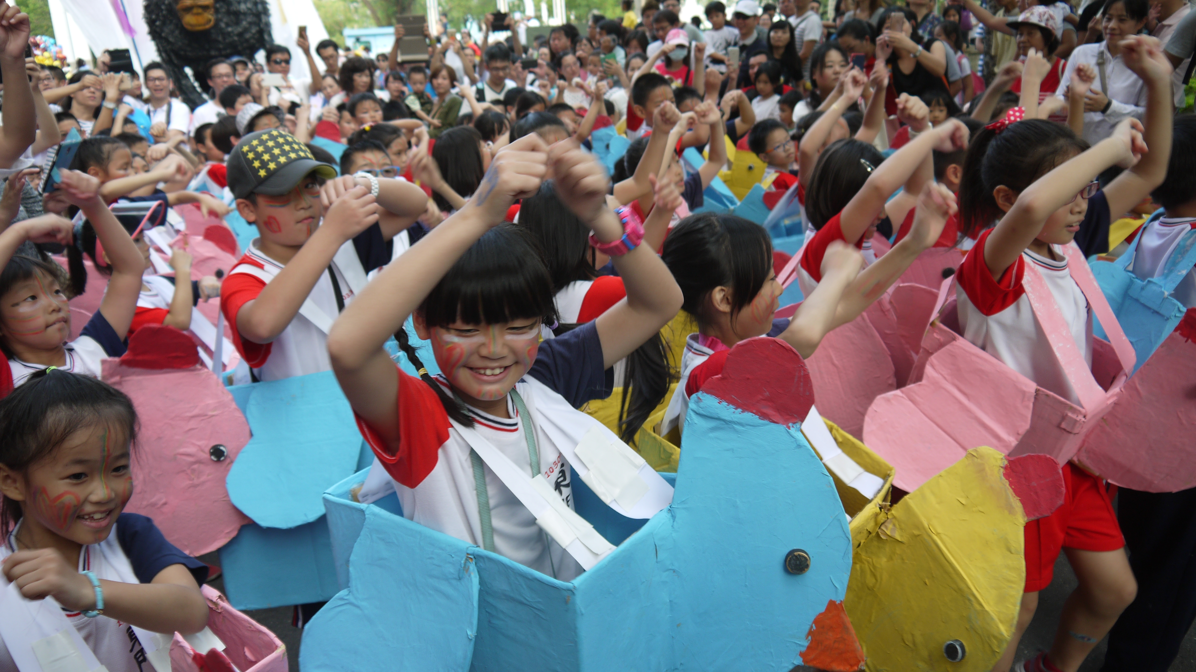

從2011年開始，珍古德協會本著推廣動物保育教育與新竹市立動物園共同舉辦第一次新竹根與芽動物嘉年華大遊行，鼓勵新竹市中小學學校參與根與芽生態藝術課程，熱鬧喜慶氛圍讓新竹動物嘉年華活動獲得廣泛迴響。並在台灣應用材料公司多年的持續贊助下，國際珍古德協會連續6年，默默耕耘新竹地區的根與芽小組。每年根與芽小組，利用資源回收材料製作動物裝飾，一起歡度年度成果展-根與芽動物嘉年華。

今年在學校成立根與芽小組，我們將提供專業的課程，讓小組成員可以從對根與芽的認識、動物的認識、學習利用回收材料製造紙偶面具以及服裝，到最後以動物大遊行的方式，呈現我們對於大自然的熱愛。
歡迎您的班級或是學校社團成立根與芽小組，我們將在學期提供：

 | 時間 | 課程內容
第一次課程 | 2節課 | 根與芽生態保育課程(2節課)  認識珍古德博士與國際性環境教育計畫「根與芽」
第二次課程 | 2節課 | 動手作紙偶-- 紙偶製作工作坊 主題：和平(與人和平，與萬物和諧)
第三次課程 | 2節課 | 動手作紙偶-- 紙偶製作工作坊
11 月份校外活動 | 3H | 教學成果展現--動物嘉年華

報名細節
- 研習對象：新竹地區學校，對成立根與芽小組進行生態紙偶藝術有興趣的老師
(協會網址：www.goodall.org.tw)，帶領學生參加。
2.報名條件：1.新竹地區中小學。(國小4、5年級，國中7、8年級)
2.每間學校以2個班級為上限。(共15個班級名額)
3.報名日期︰即日起至2017年3月31日（五）下午17點前，若額滿則提前截止。
4.活動費用︰免費
5.詢問電話：（02）2396-6236 聯絡人：吳小姐

2017年用垃圾創造生態藝術活動報名表
請填寫好報名資料後，於3月31日17時以前 mail到gwendolynsky@gmail.com或傳真02-2396-6233，額滿截止。

- 報名資料
教師姓名：
性 別：
任職學校：
教學科別：
聯絡地址：
(含分機)
學校電話：
行動電話：
電子郵件：
(請務必填寫有效Email)
班級/人數：
年 級：□四年級 □五年級 □七年級 □八年級

報名完成即成為根與芽小組！

